Střední doba kamenná
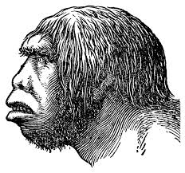  Člověk rozumný- Homo sapiens (Neadrtálci) | -vysoká mozkovna, vyklenutější čelo  -uměl rozdělat oheň  -utváření rodu, začal své mrtvé pohřbívat
Obživa:

Nástroje:

Obydlí:

Výskyt: ve světě:
U nás:

Dorozumívání:

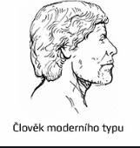  Homo sapiens sapiens | -mizí nadočnicový oblouk, brada vysunutá dopředu  -atletické postavy  -upevnění rodu  Muž= lovec mamutů  Žena-Kult plodnosti-př. Venuše=ženy, sběr, starala se o děti, udržovala oheň, připravovala pokrm
Obživa:

Nástroje:

Obydlí:

Výskyt: ve světě:
U nás:

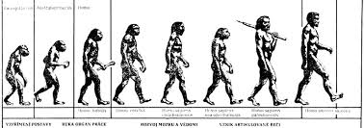Vývojová řada člověka

